Chính sách vận chuyển, giao hàng của Cty Hợp Thành Thịnh
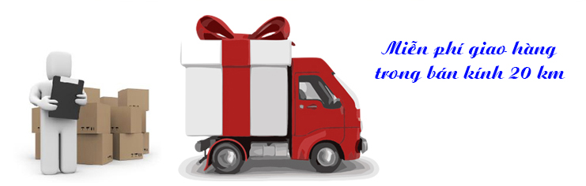
Đối với khách hàng TPHCM bán kính phục vụ miễn phí 20km
khách hàng có thể tới mua trực tiếp tại địa chỉ Công ty 145/10 Phạm Văn Hai, Phường 05, Quận Tân Bình, T.P Hồ Chí Minh và khách hàng tự vận chuyển hoặc chúng tôi giao sản phẩm và lắp đặt tận nơi khách hàng sử dụng.
Thời gian giao hàng trong vòng từ 2- 4 giờ làm việc kể từ khi chúng tôi tiếp nhận được đơn đặt hàng, nhân viên chúng tôi sẽ liên hệ để giao hàng cho quý khách, đối với những đơn hàng trong nội thành TPHCM.
PHƯƠNG THỨC GIAO HÀNG
1. Sau khi bạn đặt hàng, trong vòng 24 giờ chúng tôi sẽ liên lạc lại để kiểm tra thông tin và thỏa thuận thêm những điều khoản khác có liên quan.
2. Một số trường hợp đặc biệt như giá trị đơn hàng quá lớn & thời gian giao hàng vào buổi tối, địa chỉ giao hàng trong ngõ hoặc có thể dẫn đến nguy hiểm. Chúng tôi sẽ chủ động liên lạc với quý khách để thống nhất lại thời gian giao hàng cụ thể.
3. Trong trường hợp giao hàng chậm trễ mà không báo trước, quý khách có thể từ chối nhận hàng và chúng tôi sẽ hoàn trả toàn bộ số tiền mà quý khách trả trước (nếu có) trong vòng 7 ngày.
4. Công ty cam kết tất cả hàng hóa gởi đến quý khách đều là hàng chính hãng mới 100% (có đầy đủ hóa đơn, được bảo hành chính thức). Những rủi ro phát sinh trong quá trình vận chuyển (va đập, ẩm ướt, tai nạn..) có thể ảnh hưởng đến hàng hóa, vì thế xin Quý Khách vui lòng kiểm tra hàng hóa thật kỹ trước khi ký nhận. Hợp Thành Thịnh sẽ không chịu trách nhiệm với những sai lệch hình thức của hàng hoá sau khi Quý khách đã ký nhận hàng.
Đối với khách hàng tỉnh thành khách,
Sau khi xác nhận đặt hàng trên hệ thống website của Hợp thành thịnh hoặc gọi điện đặt hàng thông qua số điện thoại Công ty (08) 38 464 855, Chúng tôi chuyển hàng cho quý khách theo hình thức gửi nhà xe, hoặc khách hàng chỉ định giao theo yêu cầu, về phí vận chuyển khách hàng tự trả theo cước phí nhà xe sẽ thu trực tiếp khi khách hàng nhận hàng.
Mọi thông tin khách cần hỗ trợ thêm xin vui lòng gọi tới Hotline: 0932 153 163 hân hạnh được phục vụ quý khách!

